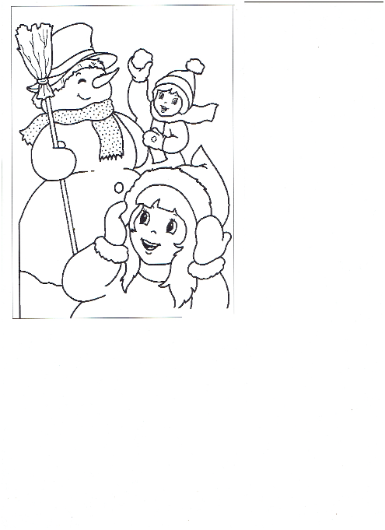
Odejmowaniepisemne w zakresie 100.
Wykonaj obliczenia. Następnie uporządkuj wyniki od najmniejszego do największego. Wpisz do tabelki litery przyporządkowane poszczególnym wynikom, a powstanie hasło dotyczące bezpiecznych zabaw zimowych.
195 236 396 348 926 798657
- 32 -115 -242 - 27 - 504 - 275 -314
……..(B) …….(Z) …….(A) …….(I) ……..(A) ……..(M) ……..(E)

752 487976 586 657 926 473 538
-531 -173 -356 -173 -415 -701 -233 -124
………(A) ……(N) ………(I) ………(Ż) ……..(Ś) ………(W) ……..(A) ……..(K)

Wyniki
Hasło

